大學入學考試中心
九十九學年度指定科目考試試題
數學乙

⎯作答注意事項⎯
考試時間：80分鐘
作答方式：第壹部分請用2B鉛筆在答案卡之「解答欄」內劃記。修正時應以橡皮擦拭，請勿在答案卡上使用修正液（帶）。
第貳部分作答於「非選擇題答案卷」，並標明題號。請在規定之欄位以筆尖較粗之黑色墨水的筆書寫，且不得使用鉛筆。更正時，可以使用修正液（帶）。
第壹部分作答示例：請仔細閱讀下面的例子。
（一）單選題只用1，2，3，4，5等五個格子，而不需要用到−，±以及6，7，8，9，0等格子。多選題只用1，2，3，4等四個格子，而不需要用到−，±以及5，6，7，8，9，0等格子。

例：若第1題為單選題，選項為(1)3 (2)5 (3)7 (4)9 (5)11，而正確的答案為7，亦即選項(3)時，考生要在答案卡第1列 劃記（注意不是7），如：
3
1
1
2
3
4
5
6
7
8
9
0
−
±
解 答 欄

例：若第5題為多選題，正確選項為(1)與(3)時，考生要在答案卡的第5列
的 與 劃記，如：
1
3
5
1
2
3
4
5
6
7
8
9
0
−
±
（二）選填題的題號是A，B，C，…，而答案的格式每題可能不同，考生必須依各題的格式填答，且每一個列號只能在一個格子劃記。
20
21
50
例：若第C題的答案格式是 ，而答案是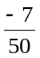時，則考生必須分別在答案卡的第20列的 與第21列的 劃記，如：
7
−
20
1
2
3
4
5
6
7
8
9
0
−
±
21
1
2
3
4
5
6
7
8
9
0
−
±

祝考試順利
第壹部分：選擇題（單選題、多選題及選填題共佔76分）
一、單選題（12分）
說明：第1至2題為單選題，每題選出一個最適當的選項，劃記在答案卡之「解答欄」。每題答對得6分，答錯或劃記多於一個選項者倒扣1.5分，倒扣到本大題之實得分數為零為止。未作答者，不給分亦不倒扣分數。

1. 關於行列式的性質，下列哪一選項恆成立？
(1) 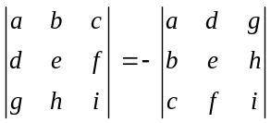 (2) 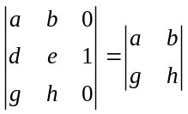
(3) 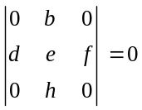 (4) 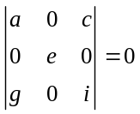
(5) 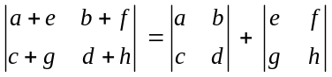

2. 某校高三學生在一次考試中，成績呈常態分配，且已知其分數之平均數為70分，標準差為10分。若從這次考試的學生中，隨機抽出一位學生，則這位學生的成績低於60分的機率最接近以下哪一選項？
(1) 0.16
(2) 0.32
(3) 0.34
(4) 0.68
(5) 0.84

二、多選題（16分）
說明：第3至4題為多選題，每題各有4個選項，其中至少有一個是正確的。選出正確選項，劃記在答案卡之「解答欄」。每題8分，各選項獨立計分，每答對一個選項，可得2分，每答錯一個選項，倒扣2分，完全答對得8分；整題未作答者，不給分亦不倒扣分數。在備答選項以外之區域劃記，一律倒扣2分。倒扣到本大題之實得分數為零為止。

3. 關於多項式不等式：
，
下列哪些選項是它的一個解？
(1) 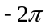
(2)
(3)
(4) 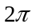

4. 關於指數函數或對數函數圖形的敘述，下列哪些選項是正確的？
(1) 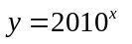的圖形恆在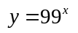的上方
(2) 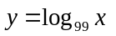與兩函數的圖形對稱於直線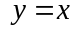
(3) 與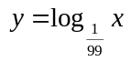兩函數的圖形對稱於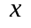軸
(4) 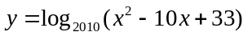的圖形與軸相交

三、選填題（48分）
說明：A至F題為選填題，將答案劃記在答案卡之「解答欄」所標示的列號（5– 25）內。每一題完全答對得8分，答錯不倒扣；未完全答對不給分。

A. 某商店進一批水果，平均單價為每個50元，標準差為10元。今每個水果以進價的1.5倍為售價出售，則水果平均售價為每個 元，標準差為 元。
5
6
7
8

B. 某公司委託經銷商銷售定價元的產品，雙方言明，若經銷商減價25元賣出，則可得賣價的8%為佣金，若減價125元賣出，則可得賣價的2%為佣金；已知減價25元的佣金是減價125元佣金的5倍，則定價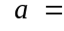 。
9
10
11

C. 棒球比賽每隊的先發守備位置有九個：投手、捕手、一壘手、二壘手、三壘手、游擊手、右外野、中外野、左外野各一位。某一棒球隊有18位可以先發的球員，由教練團認定可擔任的守備位置球員數情形如下：
(一)投手4位、捕手2位、一壘手1位、二壘手2位、三壘手2位、游擊手2位；
(二)外野手4位（每一位外野手都可擔任右外野、中外野或左外野的守備）；
(三)另外1位是全隊人氣最旺的明星球員，他可擔任一壘手與右外野的守備。
已知開幕戰的比賽，確定由某位投手先發，而且與此投手最佳搭檔的先發捕手也已確定，並由人氣最旺的明星球員擔任一壘手守備，其餘六個守備位置就上述可擔任的先發球員隨意安排，則此場開幕戰共有 種先發守備陣容。（當九個守備位置只要有一個球員不同時，就視為不同的守備陣容）
12
13
14

D. 某公司舉辦年終尾牙餐會，會中安插了一項抽獎活動。在抽獎箱中放了一副52張的撲克牌，每人抽出一張牌，且抽後放回；抽到紅心的紅色牌給獎金8000元，抽到方塊的紅色牌給獎金6000元，而抽到黑桃或梅花的黑色牌則一律給2000元的獎金。假設每張牌被抽到的機率相等，那麼抽到獎金的數學期望值為 元。
15
16
17
18

E. 調查某國家某一年5個地區的香煙與肺癌之相關性，所得到的數據為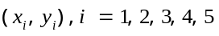，其中變數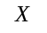表示每人每年香煙消費量（單位：十包），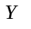表示每十萬人死於肺癌的人數。若已計算出下列數值：
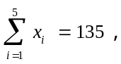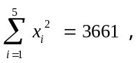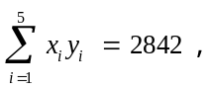
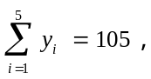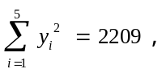
則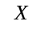與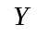的相關係數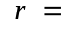 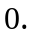 。
19
20
21

(參考說明：相關係數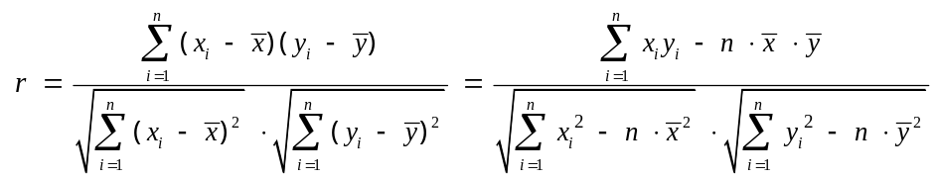)

F. 已知一個線性規劃問題的可行解區域為四邊形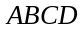及其內部，其中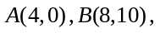
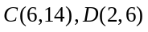為坐標平面上的四個點。若目標函數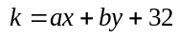（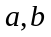為實數）在四邊形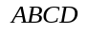的邊界上一點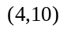有最小值18，則 ，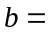 。
22
23
24
25

─ ─ ─ ─ ─ ─ ─ 以下第貳部分的非選擇題，必須作答於答案卷 ─ ─ ─ ─ ─ ─ ─
第貳部分：非選擇題（佔24分）
說明：本大題共有二題計算證明題，答案務必寫在答案卷上，並於題號欄標明題號(一、二)與子題號((1)、(2))，同時必須寫出演算過程或理由，否則將予扣分。每題配分標於題末。

一、設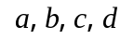都是20以內的正奇數，考慮五次整係數多項式函數。
(1) 試問滿足上述條件的五次整係數多項式函數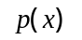共有多少個？ (4分)
(2) 試求多項式方程式的所有整數根。 (8分)

二、小惠有一台自行車，平時用一副四位數密碼的號碼鎖鎖住。有一天，志明向她借用這台自行車，她答應借用，但只告訴志明號碼鎖的密碼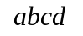符合以下二階方陣的等式：
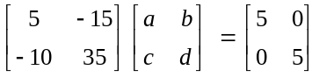，
志明卻一直無法解出正確的密碼，而不能使用這台自行車。請你(妳)幫忙志明求出這副號碼鎖的正確密碼。 (12分)

